STROMY A KRÍKY

Poznáš stromy a kríky? Vieš, aký je medzi nimi rozdiel?
STROMY – majú v zemi korene, nad zemou je hrubý kmeň a hore je koruna, ktorá má veľa konárov. Na konároch sú listy alebo ihličie.
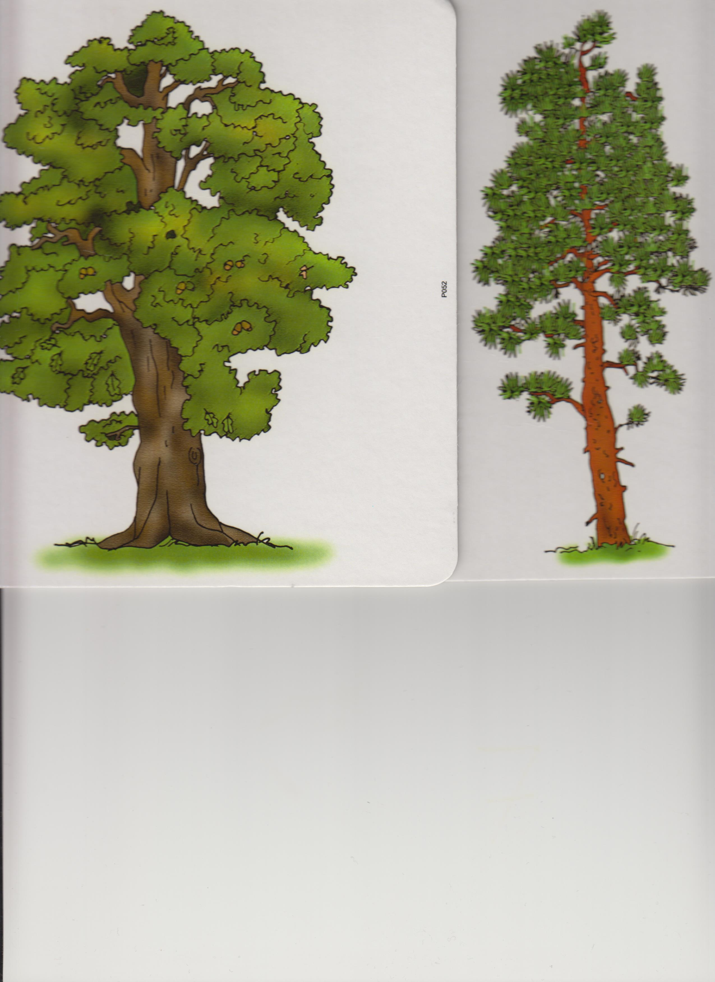

KRÍKY – pod zemou majú korene a nad zemou rovno konáre. Nemajú kmeň.
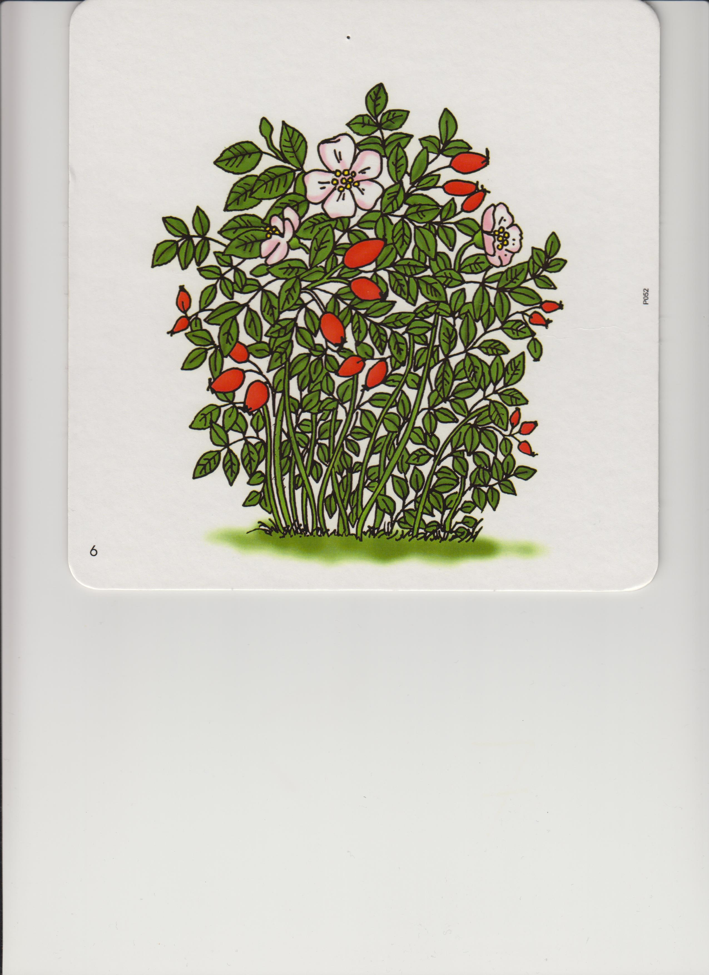

Stromy sú listnaté a ihličnaté.
LISTNATÉ sú také, na ktorých rastú lístočky, ktoré na jeseň sfúkne vietor. Vieš prečo? Lebo listnaté stromy majú takú krvičku – miazgu, ktorá rozvádza do celého stromu výživu. Na jeseň sa tá miazga sťahuje do koreňov pod zem, aby v zime nezamrzla. Lístočky už nemajú výživu a vietor ich preto rýchlo sfúkne a stromy ostávajú HOLÉ.
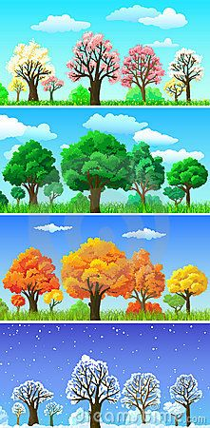

IHLIČNATÉ sú také, na ktorých rastie ihličie, ktoré v zime neopadáva a preto sú zelené po celý rok. Ihličnaté stromy majú krvičku, ktorá sa volá živica. Je hustá a lepkavá, v zime nezamŕza. Preto môže výživu ihličkám dodávať po celý rok.

Na stromoch a kríkoch rastú lístočky rôznych tvarov a rôzne plody. Na nasledujúcich obrázkoch si pozri ich obrázky a skús ich pomenovať.

Plody stromov
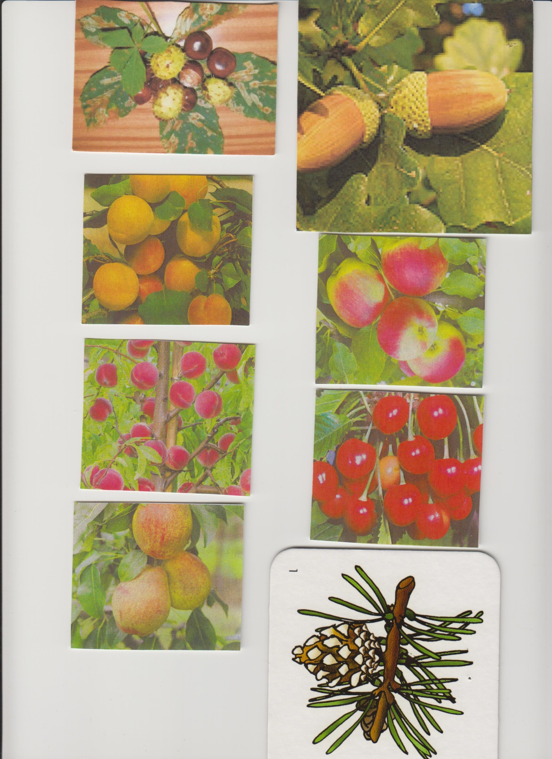

Plody kríkov
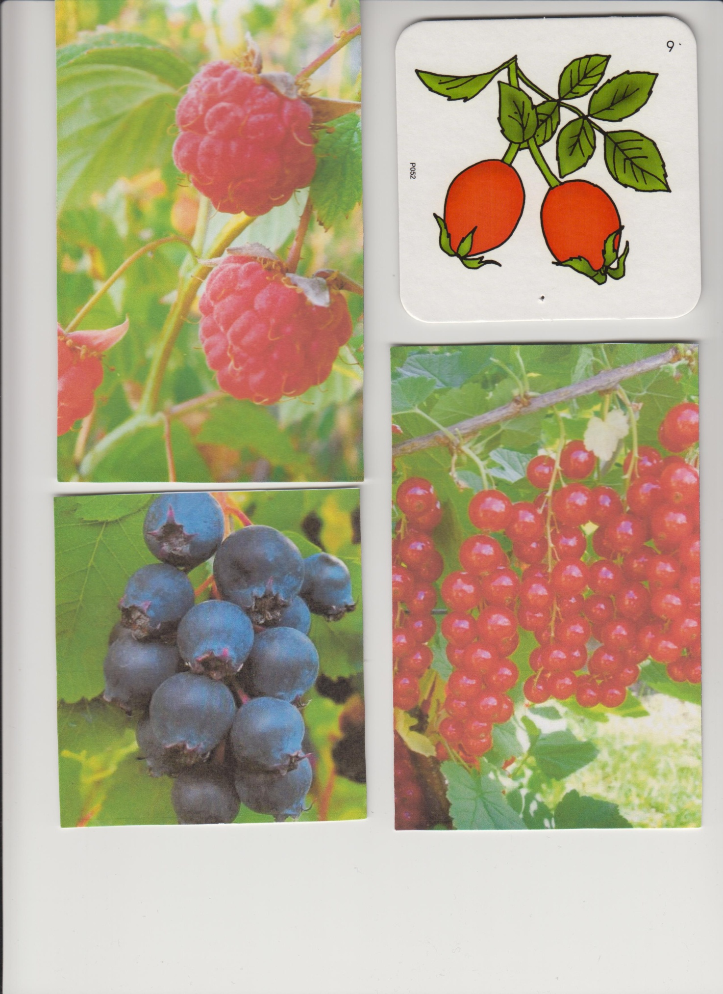

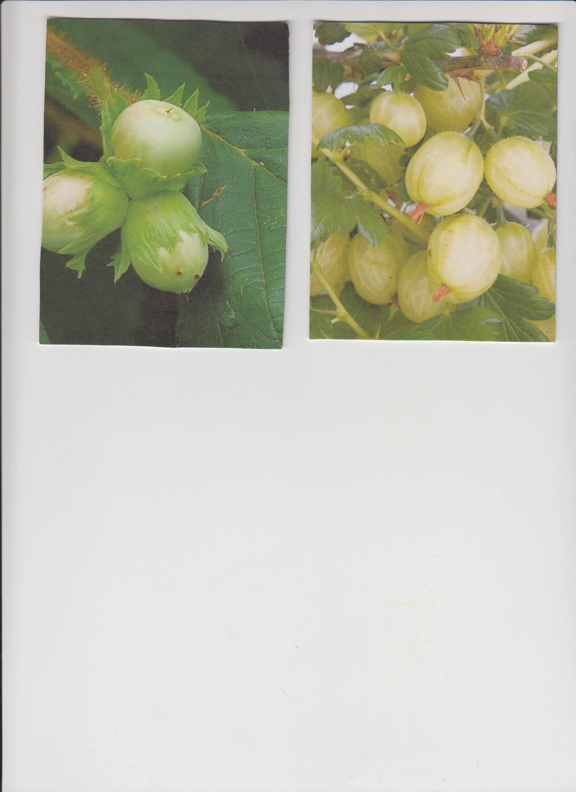

Vieš, ako sa volá lekár, ktorý lieči stromy?
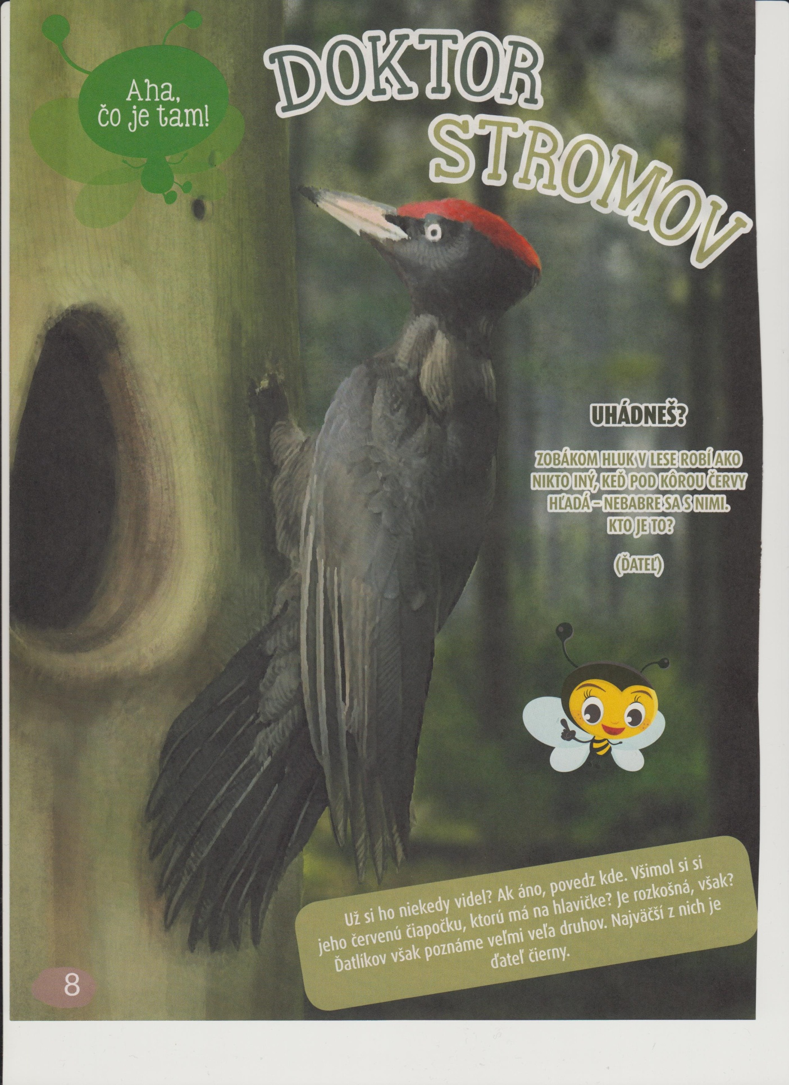

Vieš, že z dreva stromov sa vyrába papier, na ktorý si môžeš kresliť?
